**HƯỚNG DẪN SỬ DỤNG**

**PHẦN MỀM CHILD-PROFILE-OFFLINE**

**Version 1.3.1-Beta**

MỤC LỤC

1. Chức năng lựa chọn đăng nhập Online/Offline 3

2. Tải dữ liệu trẻ về máy 3

a) Đánh dấu hồ sơ đã được tải về trước đó 3

b) Tải hồ sơ trẻ 4

3. Chế độ Offline 5

4. Đồng bộ dữ liệu Offline khi đăng nhập Online 6

# Chức năng lựa chọn đăng nhập Online/Offline

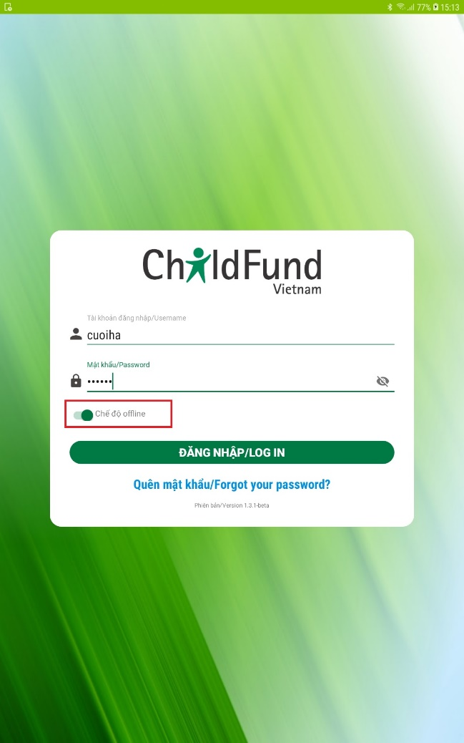

* **Trước khi có thể đăng nhập ở chế độ Offline, người dùng phải đăng nhập Online để ứng dụng tải những dữ liệu cần thiết để sử dụng ứng dụng khi không có kết nối Internet**
* Lựa chọn Bật => Đăng nhập với chế độ Offline
* Lựa chọn tắt => Đăng nhập với chế độ Online

# Tải dữ liệu trẻ về máy

### Đánh dấu hồ sơ đã được tải về trước đó

* Đăng nhập ứng dụng với chế độ Online
* Hồ sơ trẻ đã có trong máy ở chế độ Offline sẽ được đánh dấu bằng icon 

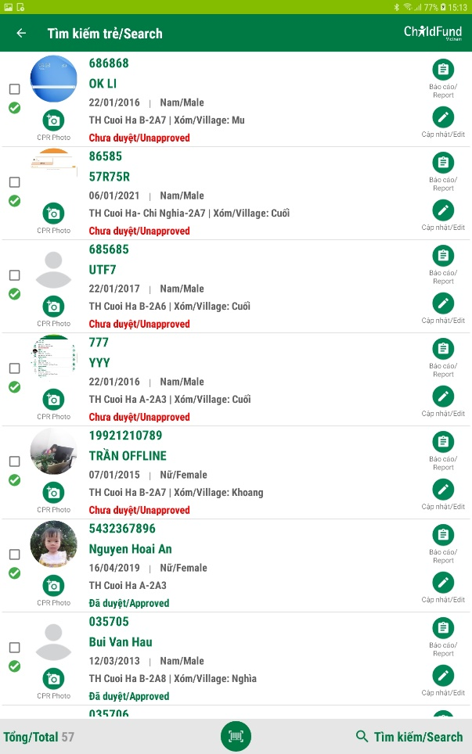

### Tải hồ sơ trẻ

* Vào danh sách trẻ, tích chọn những trẻ cần tải về
* Khi tích chọn trẻ, ứng dụng sẽ hiển thị **Dụng lượng tài/Dung lượng trống của máy** và nút chức năng **Tải về ** như trong ảnh khoanh đỏ

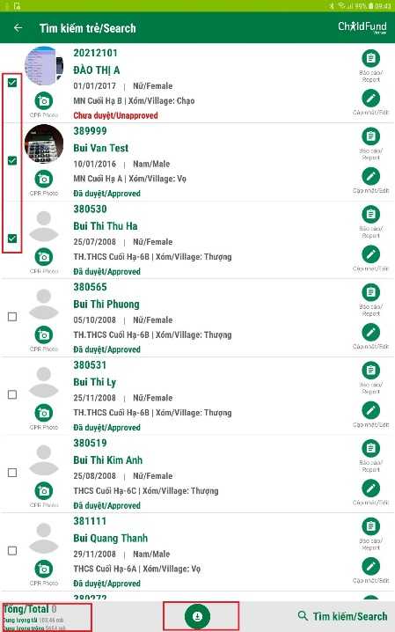

* Click nút tải về , ứng dụng sẽ tải hồ sơ trẻ đã chọn về máy

# Chế độ Offline

* Đăng nhập phần mềm ở chế độ Offline. Ứng dụng sẽ hiển thị trạng thái đăng nhập để người dùng phân biệt

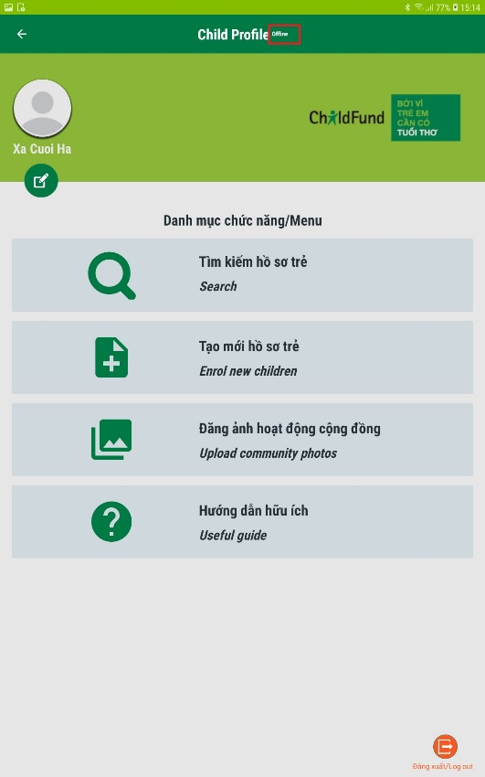

* Danh sách hồ sơ trẻ sẽ hiển thị những hồ sơ được tải về trước đó
* Sử dụng các chức năng Thêm mới, Chỉnh sửa, Báo cáo, Chụp ảnh CPR như bình thường

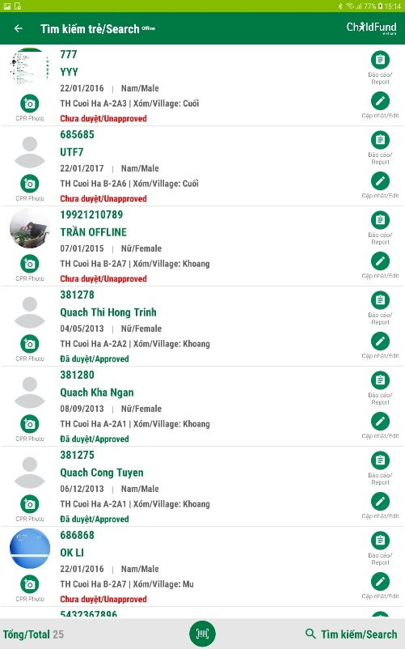

# Đồng bộ dữ liệu Offline khi đăng nhập Online

* Khi Đăng nhập với chế đọ Online, ứng dụng sẽ tự động cập nhật những thay đổi (Khi sử dụng Offline) **Thêm mới/Chỉnh sửa/Báo cáo/Chụp ảnh CPR** lên hệ thống

